E L A B O R A T

PROCJENA TRŽIŠNE VRIJEDNOSTI
TERETNIH VOZILA

BEKO d.o.o. u stečaju
Varaždinska 13
NEDELJANEC

OIB 15854918998

Stalni sudski vještak
Krešimir Antulov ing.

U Bjelovaru 09.06.2020. godine.

TVRTKA: „BEKO“ d.o.o. u stečaju
Varaždinska 13 - NEDELJANEC

- Predmet procjene:

obrađene ovim nalazom i mišljenjem je procjena teretnih vozila, prema nalogu i dogovoru sa bivšim vlasnikom BEKO d.o.o. u stečaju, gđom. Anitom Sili .

- Mercedes ATEGO 816 – VŽ 233 OA
- Renault MIDLUM 180 – bez reg. pločica

- Zadatak procjene:

Ova procjena rađena je na osnovu zahtjeva naručitelja „BEKO“ d.o.o. u stečaju, Varaždinska 13 - Nedeljanec. Od procjenitelja se traži objektivna i stručna procjena vrijednosti gore navedenih osnovnog sredstva, koje je vještak identificirao na lokaciji Varaždinska 13 - Nedeljanec.
Pregled vozila i procjena vršeni su 06.06.2020. godine, koji datum je uzet kao referentni datum procjene.
Prilikom pregleda, procjenjivanja i identifikacije osnovnih sredstava prisutni su bili i bivši vlasnici BEKO d.o.o. u stečaju.

- Opis rada i metodologija:

Metodologija koja je korištena prilikom ove procjene razvijena je u postupcima procjenjivanja opreme poduzeća u vlasničkim pretvorbama, i u postupcima procjenjivanja opreme kao imovine koja se unosi u trgovačko društvo, u likvidacijskim i stečajnim postupcima te u postupku procjenjivanja opreme koja se uzima u zalog za korištenje kreditnih sredstava kod banaka u RH.
Prije nego se prišlo procjenjivanju vrijednosti osnovnih sredstava izvršene su slijedeće radnje:
- izvršen je uvid u postojeću tehničku dokumentaciju
- osobnim pregledom utvrđeno je stanje i tehnička ispravnost vozila.

Iskazane vrijednosti procjene su SA obračunatim porezom - PDV.

OCJENA PROMETNE VRIJEDNOSTI

Uz navedeno, kao i zatečeno stanje ovih teretnih vozila, tijekom pregleda po vještaku, kao i mogući interes tržišta za ove ili ovakva teretna vozila , izračunao sam prometnu vrijednost služeći se skriptom – ELEMENTI METODOLOGIJE ZA PROCJENU ŠTETA NA VOZILIMA od prof. dr. sc. Rotim Franka, te sam došao do slijedećih pokazatelja:

IZRAČUN VRIJEDNOSTI TERETNOG VOZILA

Pri utvrđivanju vrijednosti teretnih vozila uzimaju se u obzir slijedeći utjecajni čimbenici:
- cijena novog teretnog vozila
- vrijednost teretnog vozila prema godinama starosti i tehničkoj eksploataciji ( kilometri )
- opće stanje teretnog vozila

- investicijska ulaganja
- ponuda i potražnja teretnog vozila na tržištu

CIJENA NOVOG TERETNOG VOZILA MERCEDES ATEGO 816

Novo nabavna cijena teretnog vozila je važeća cijena po Centru za vozila u RH, sa obračunatim PDV, te iznosi:
312.840,00 KN

VRIJEDNOST MERCEDESA ATEGO 816 PREMA GODINAMA STAROSTI I TEHNIČKOJ EKSPLOATACIJI ( kilometri )

Predviđeni vijek trajanja za ovaj Mercedes je 8 godina. Od godine proizvodnje 15.07.2007. do datuma procjene tržne vrijednosti Mercedesa 06.06.2020. godine prošlo je 12 godina i 11 mjeseci.
Vrijednost Mercedesa za starost 12 godina i 9 mjeseci, dobivamo:
- prema tablici za 8 godina vrijednost Mercedesa je 20 % s prosječnim kilometrima 480000.
- za vozila starija od predviđenog vijeka trajanja vrijednost se umanjuje po 0,2 % za svaki naredni mjesec, ali najviše do 10 %.
57 mjeseci x 0,20 % = 11,40 %
20,00 % - 10,00 % = 10,00 %

Mjesečni prosječni kilometri su 5000.

5000 km x 57 mjeseci = 285000 km

480000 km + 285000 km = 765000 km

Kako Mercedes ima manje kilometara od prosječne tablične vrijednosti, obavlja se ispravak za manje prijeđenih kilometara : 765000 km - 520000 km = 245000 km. Za ove manje kilometre i za radni volumen dobiva se ispravak od 4,81 % jer je:

245000 km : 20000 km = 12,25 %.

Najveći kilometarski ispravak može biti +/- 10 %.
Tu vrijednost potrebno je još ispraviti koeficijentom 0,50.
Kad se to ima na umu, vrijednost Mercedesa je povećana zbog manje intenzivne eksploatacije ( rabljenosti ) tako da je konačna vrijednost Mercedesa glede starosti i stvarnih kilometara :

V_{vkmst.} = 10,00 % + (0,50 x 12,25 %) = 16,12 %

OPĆE STANJE MERCEDESA ATEGO 816

Ovaj element predviđa i definira ispravak za utvrđivanje vrijednosti korištenih teretnih vozila na osnovu općeg stanja teretnih vozila, koji se utvrđuje nakon vizualnog stručnog pregleda. Vještak na osnovu općeg stanja teretnog vozila, a prema kvalifikacijama stanja (nadprosječno, prosječno i loše) može ocijeniti teretno vozilo od +10 % za nadprosječno do -10 % za loše stanje u kojem se nalazi teretno vozilo.
Prilikom vizualnog pregleda vještak je na osnovu prosječnog stanja u kojem se teretno vozilo nalazi, sa malim vanjskim oštećenjima, ocijenio da je teretno vozilo u lošijem stanju od očekivanog te ocjenjuje:

OPĆE STANJE TERETNOG VOZILA - 1,00 %

Uzimajući to u obzir, vrijednost teretnog vozila je umanjena zbog stanja teretnog vozila lošijeg od očekivanog i iznosi:
16,12 % - 1,00 % = 15,12 %

INVESTICIJSKA ULAGANJA

Vlasnik teretnog vozila nije predočio račune o investicijskom ulaganju.

PONUDA I POTRAŽNJA TERETNOG VOZILA NA TRŽIŠTU

Ponuda i potražnja teretnog vozila na tržištu ima bitan utjecaj na obračun vrijednosti rabljenih teretnih vozila, i kreće se u granicama od - 5,00 % do + 5,00 %.
U vrijeme izrade ovog elaborata nije bilo niti ponude ,niti potražnje za takvo teretno vozilo, po ocjeni vještaka, a prema dostupnim informacijama na internetu, te se vještak odlučuje za postotak od 0,00 %.
PONUDA – POTRAŽNJA 0,00 %

Uzimajući to u obzir ponudu i potražnju vrijednost teretnog vozila je ostala ista, jer nije bilo niti ponude niti potražnje (prema dostupnim informacijama na internetu) i iznosi u konačnici:
15,12 %

Kada se uzmu elementi negativne korekcije vrijednosti teretnog vozila u iznosu od - 1,00 % (opće stanje teretnog vozila procijenjeno sa - 1,00 % i ponuda i potražnja rabljenih teretnih vozila na tržištu sa 0,00 %) tada je stvarna vrijednost teretnog vozila : 16,12 % - 1,00 % = 15,12 % od vrijednosti odgovarajućeg novog teretnog vozila:

Av stv = 100,00 % - 15,12 % = 84,88 %

Naziv | MERCEDES ATEGO 816 - VŽ 233 OA
Slika | 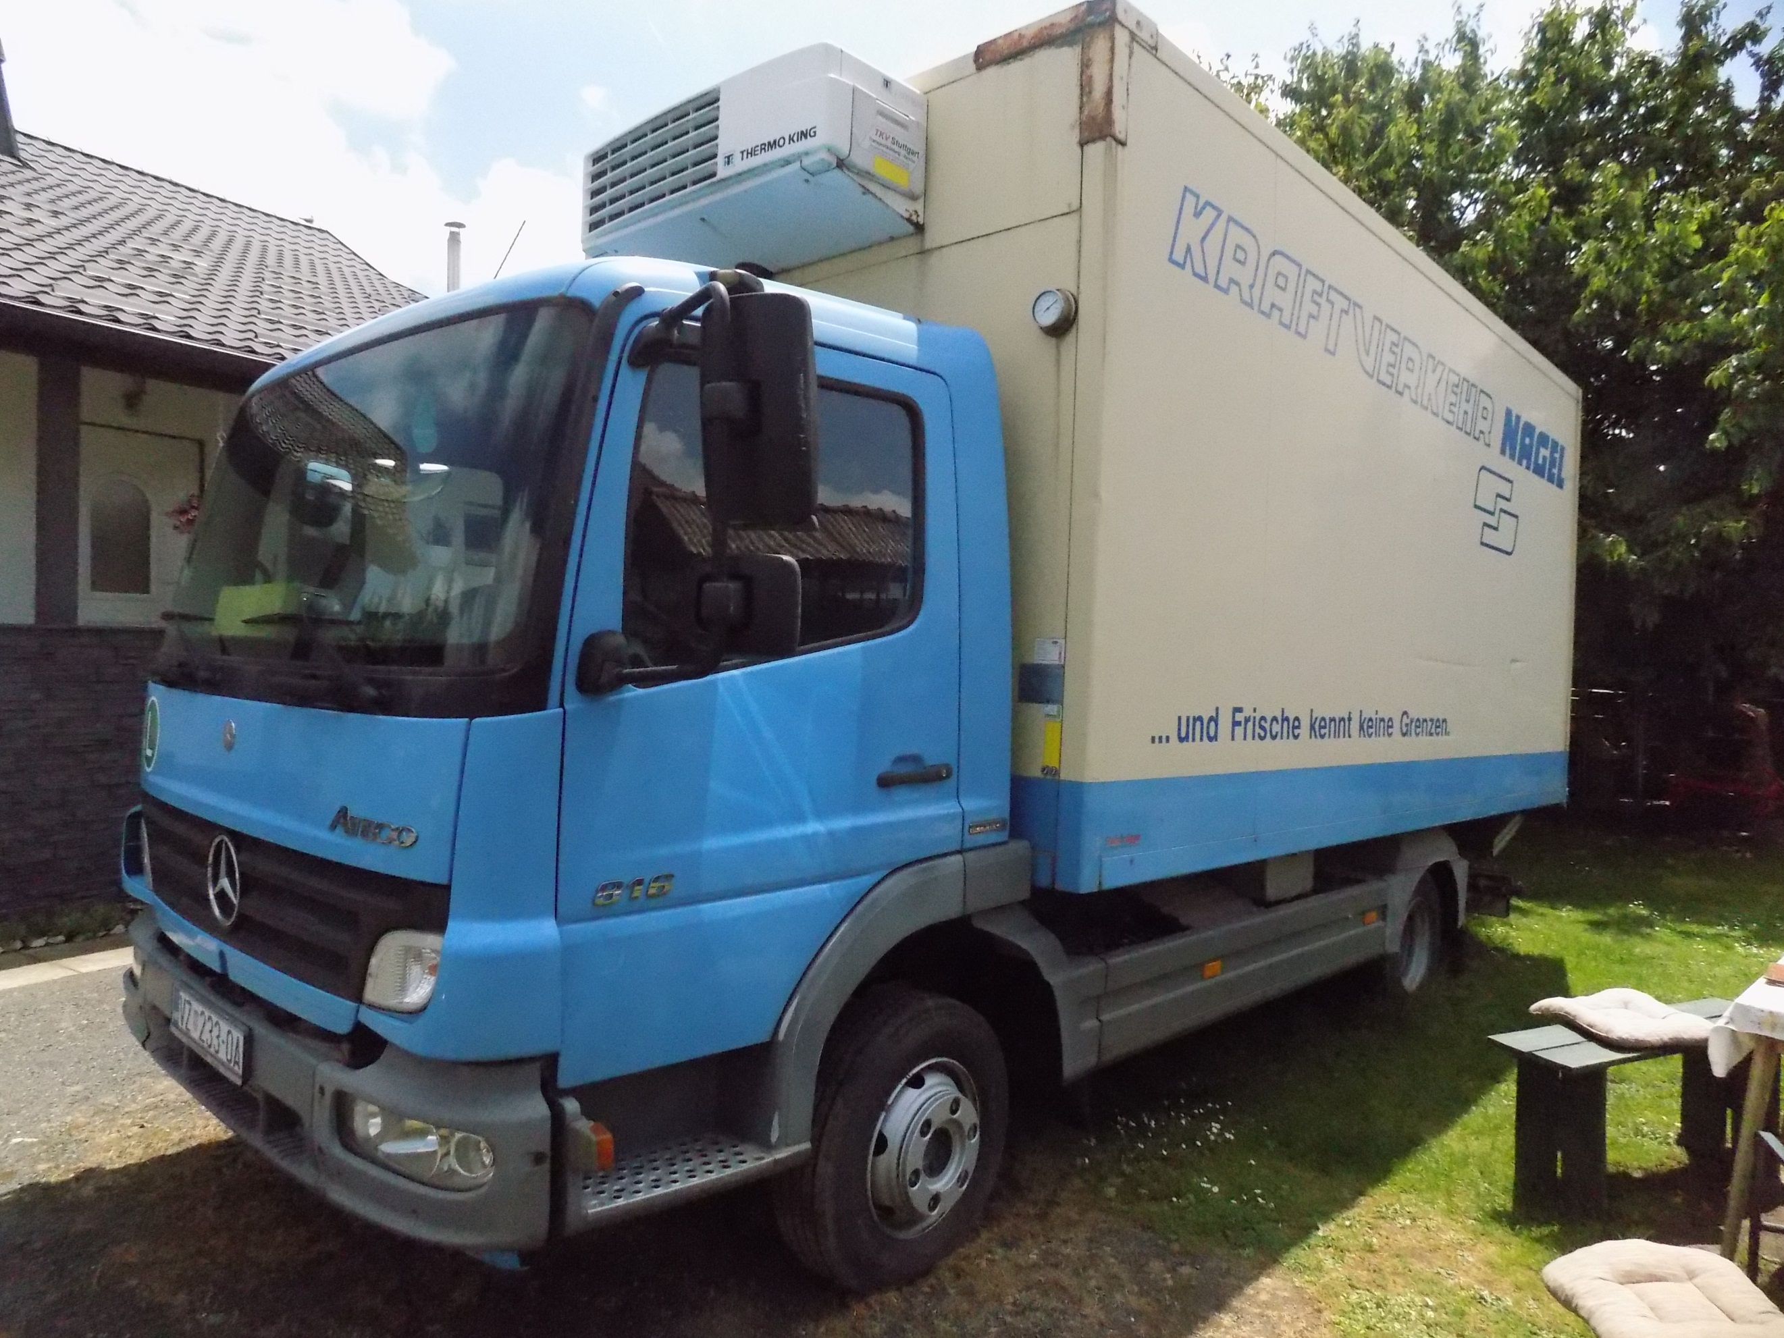
TEHNIČKI PODACI O VOZILU
 | VRSTA: | N 2
 | MARKA: | MERCEDES
 | TIP: | ATEGO
 | MODEL: | 816
 | BOJA VOZILA: | VIŠEBOJAN
 | BROJ ŠASIJE: | WDB9700231L202229
 | OBLIK KAROSERIJE: | HLADNJAČA S AGREGATOM
 | PROIZVOĐAČ: | MERCEDES
 | DRŽAVA PROIZVODNJE: | NJEMAČKA
 | GODINA PROIZVODNJE: | 2007
 | DATUM PRVE REGISTRACIJE: | 05.06.2018
 | MJESTA ZA SJEDENJE: | 2
 | MJESTA ZA STAJANJE: | -
 | MJESTA ZA LEŽANJE: | -
 | DOPUŠTENA NOSIVOST: | 1730 KG
 | MASA PRAZNOG VOZILA: | 5760 KG
 | NAJVEĆA DOPUŠTENA MASA: | 7490 KG
 | MAKSIMALNA BRZINA: | 90 KM / sat
 | DOPUŠTENA NOSIVOST – PREDNJA: | -
 | DOPUŠTENA NOSIVOST – STRAŽNJA: | -
 | DOPUŠTENA NOSIVOST – SREDNJA: | -
 | BROJ OSOVINA: | 2
 | BROJ POGONSKIH OSOVINA: | 1
 | VRSTA MOTORA: | DIESEL
 | SNAGA MOTORA U kW: | 115
 | BROJ OKRETAJA U MINUTI: | -
 | RADNI OBUJAM MOTORA U cm³: | 4249
 | DUŽINA VOZILA: | 7000 MM
 | VISINA VOZILA: | 3480 MM
 | ŠIRINA VOZILA: | 2500 MM
 | BROJ KOTAČA: | 6
 | GUSJENICE: | -
 | VELIČINA PNEUMATIKA – PREDNJI: | 215/ 75 R 17,5
 | VELIČINA PNEUMATIKA – SREDNJI: | -
 | VELIČINA PNEUMATIKA – ZADNJI: | 215/ 75 R 17,5
 | VRSTA KOČNICA: | HIDRAULIČNA
 | KUKA: | -
 | VITLO: | -

Naziv | MERCEDES ATEGO 816 – VŽ 233 OA
Slike | 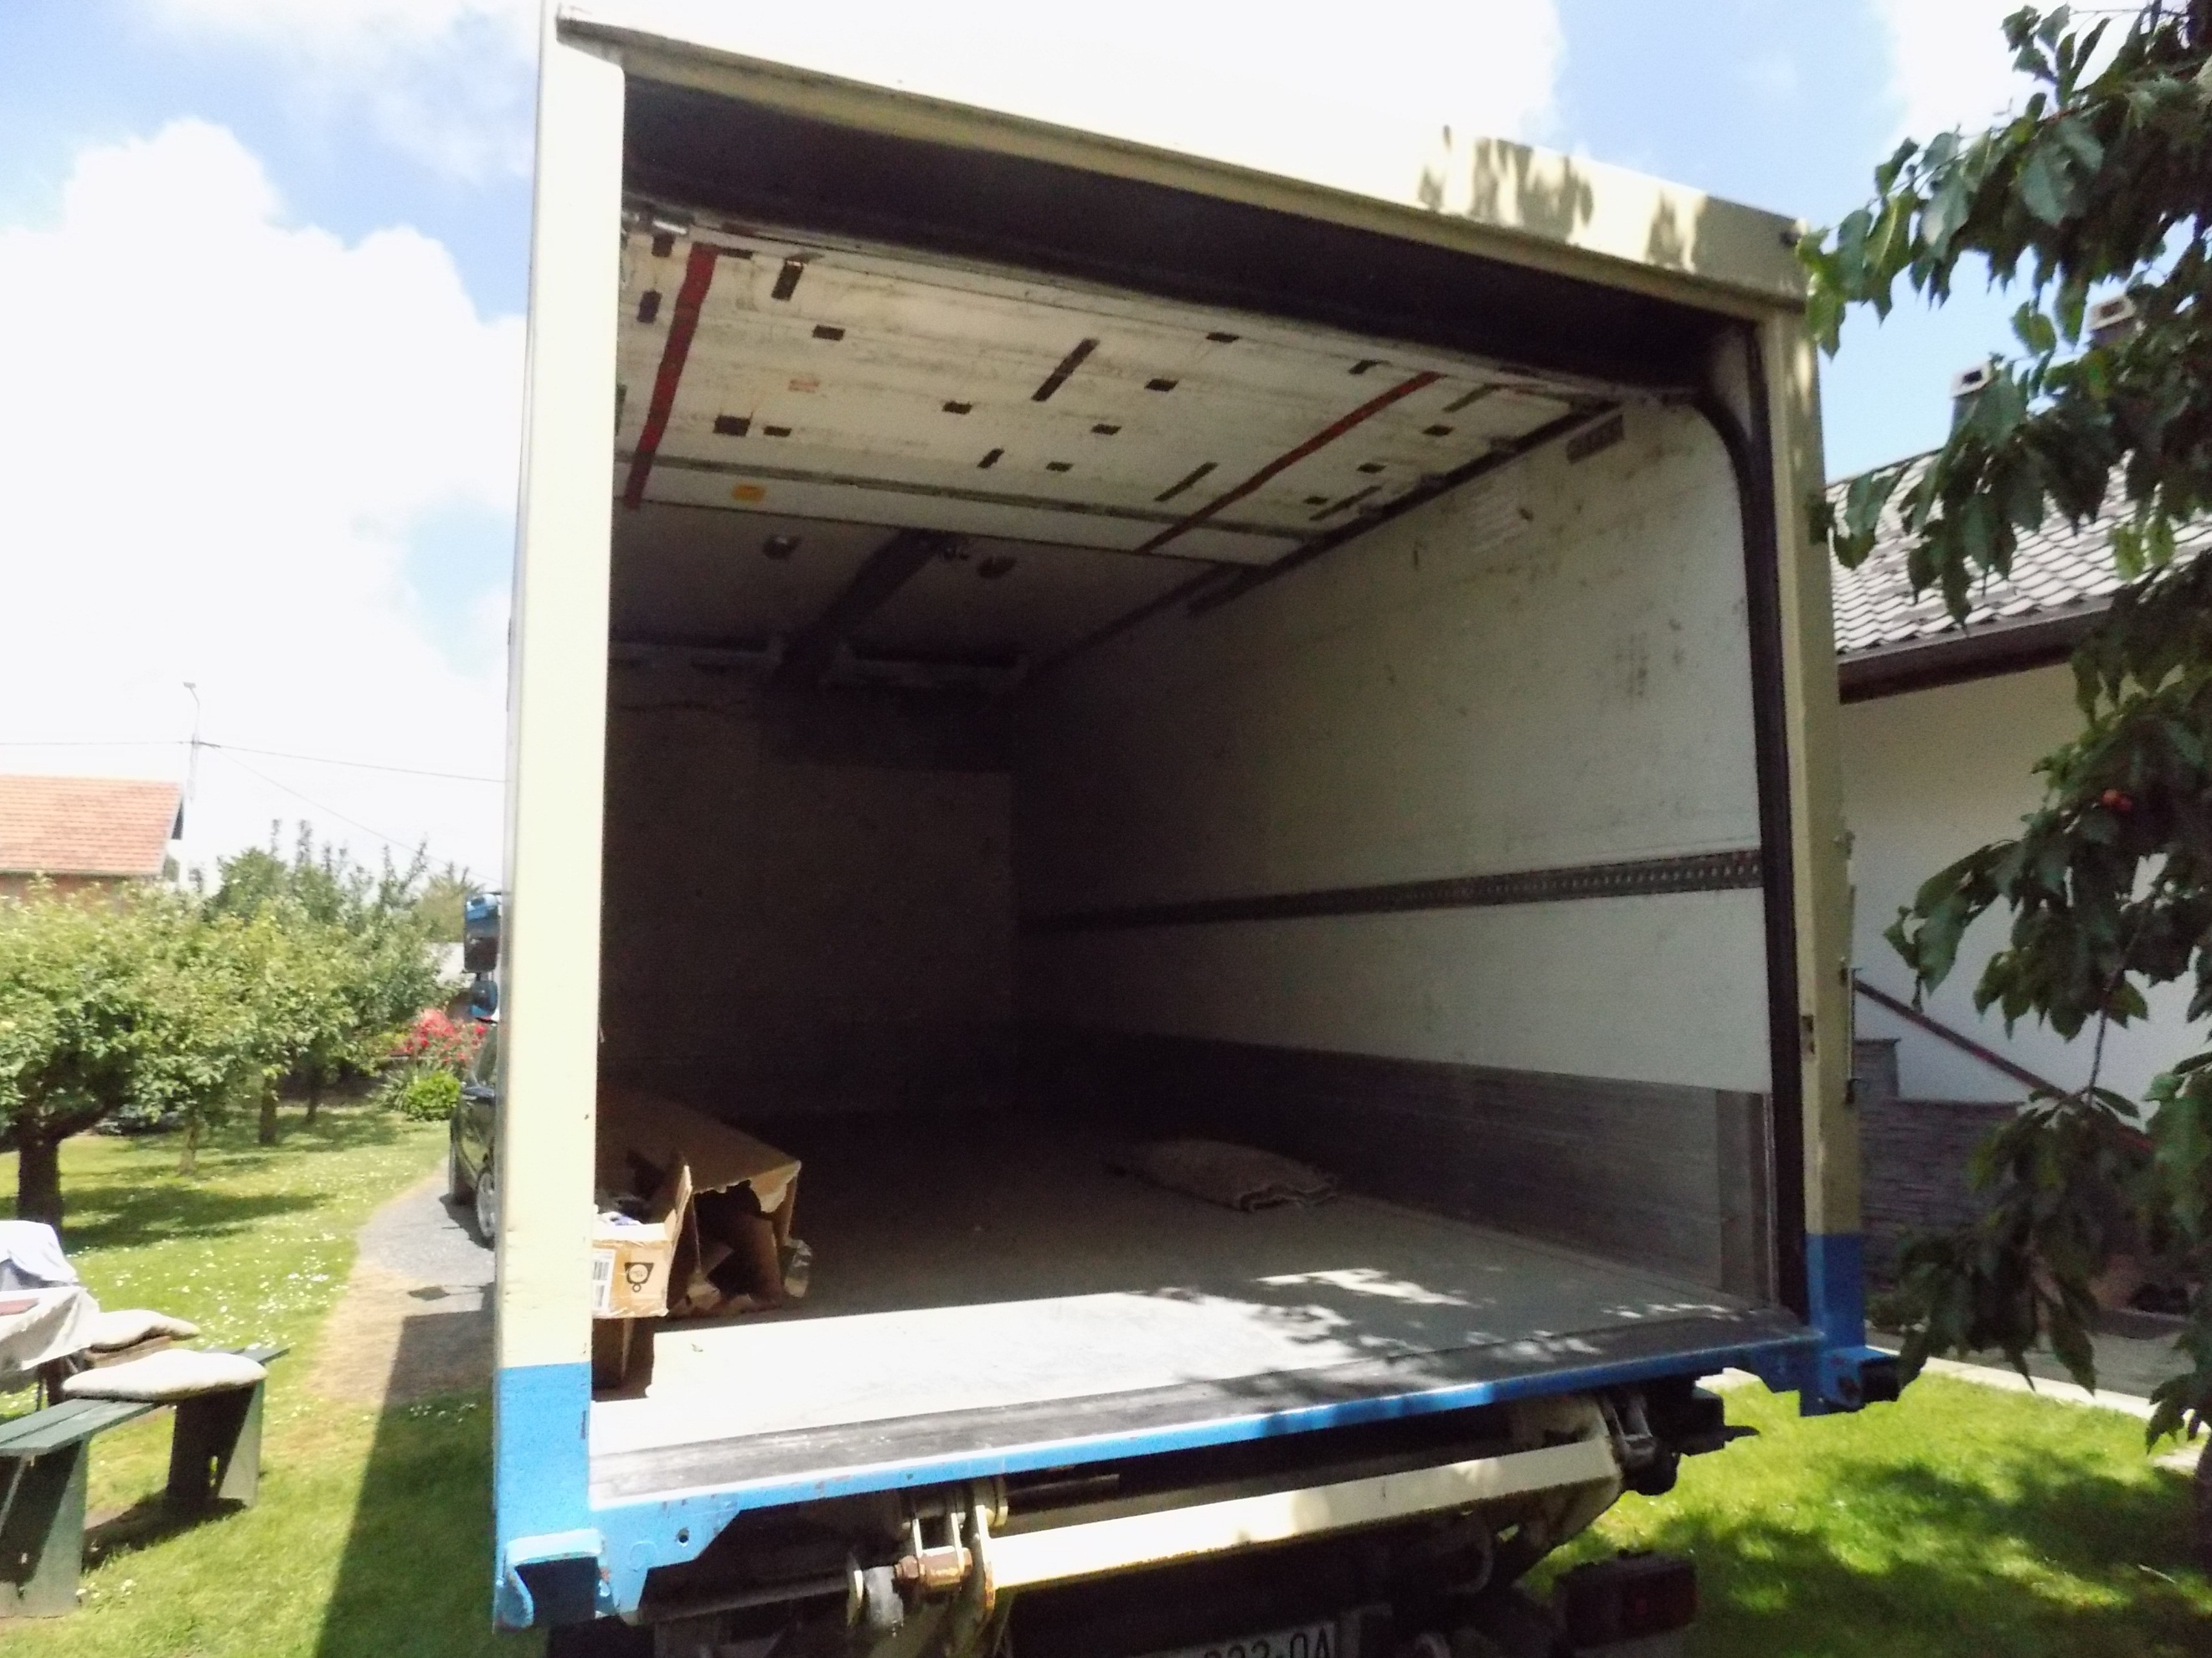  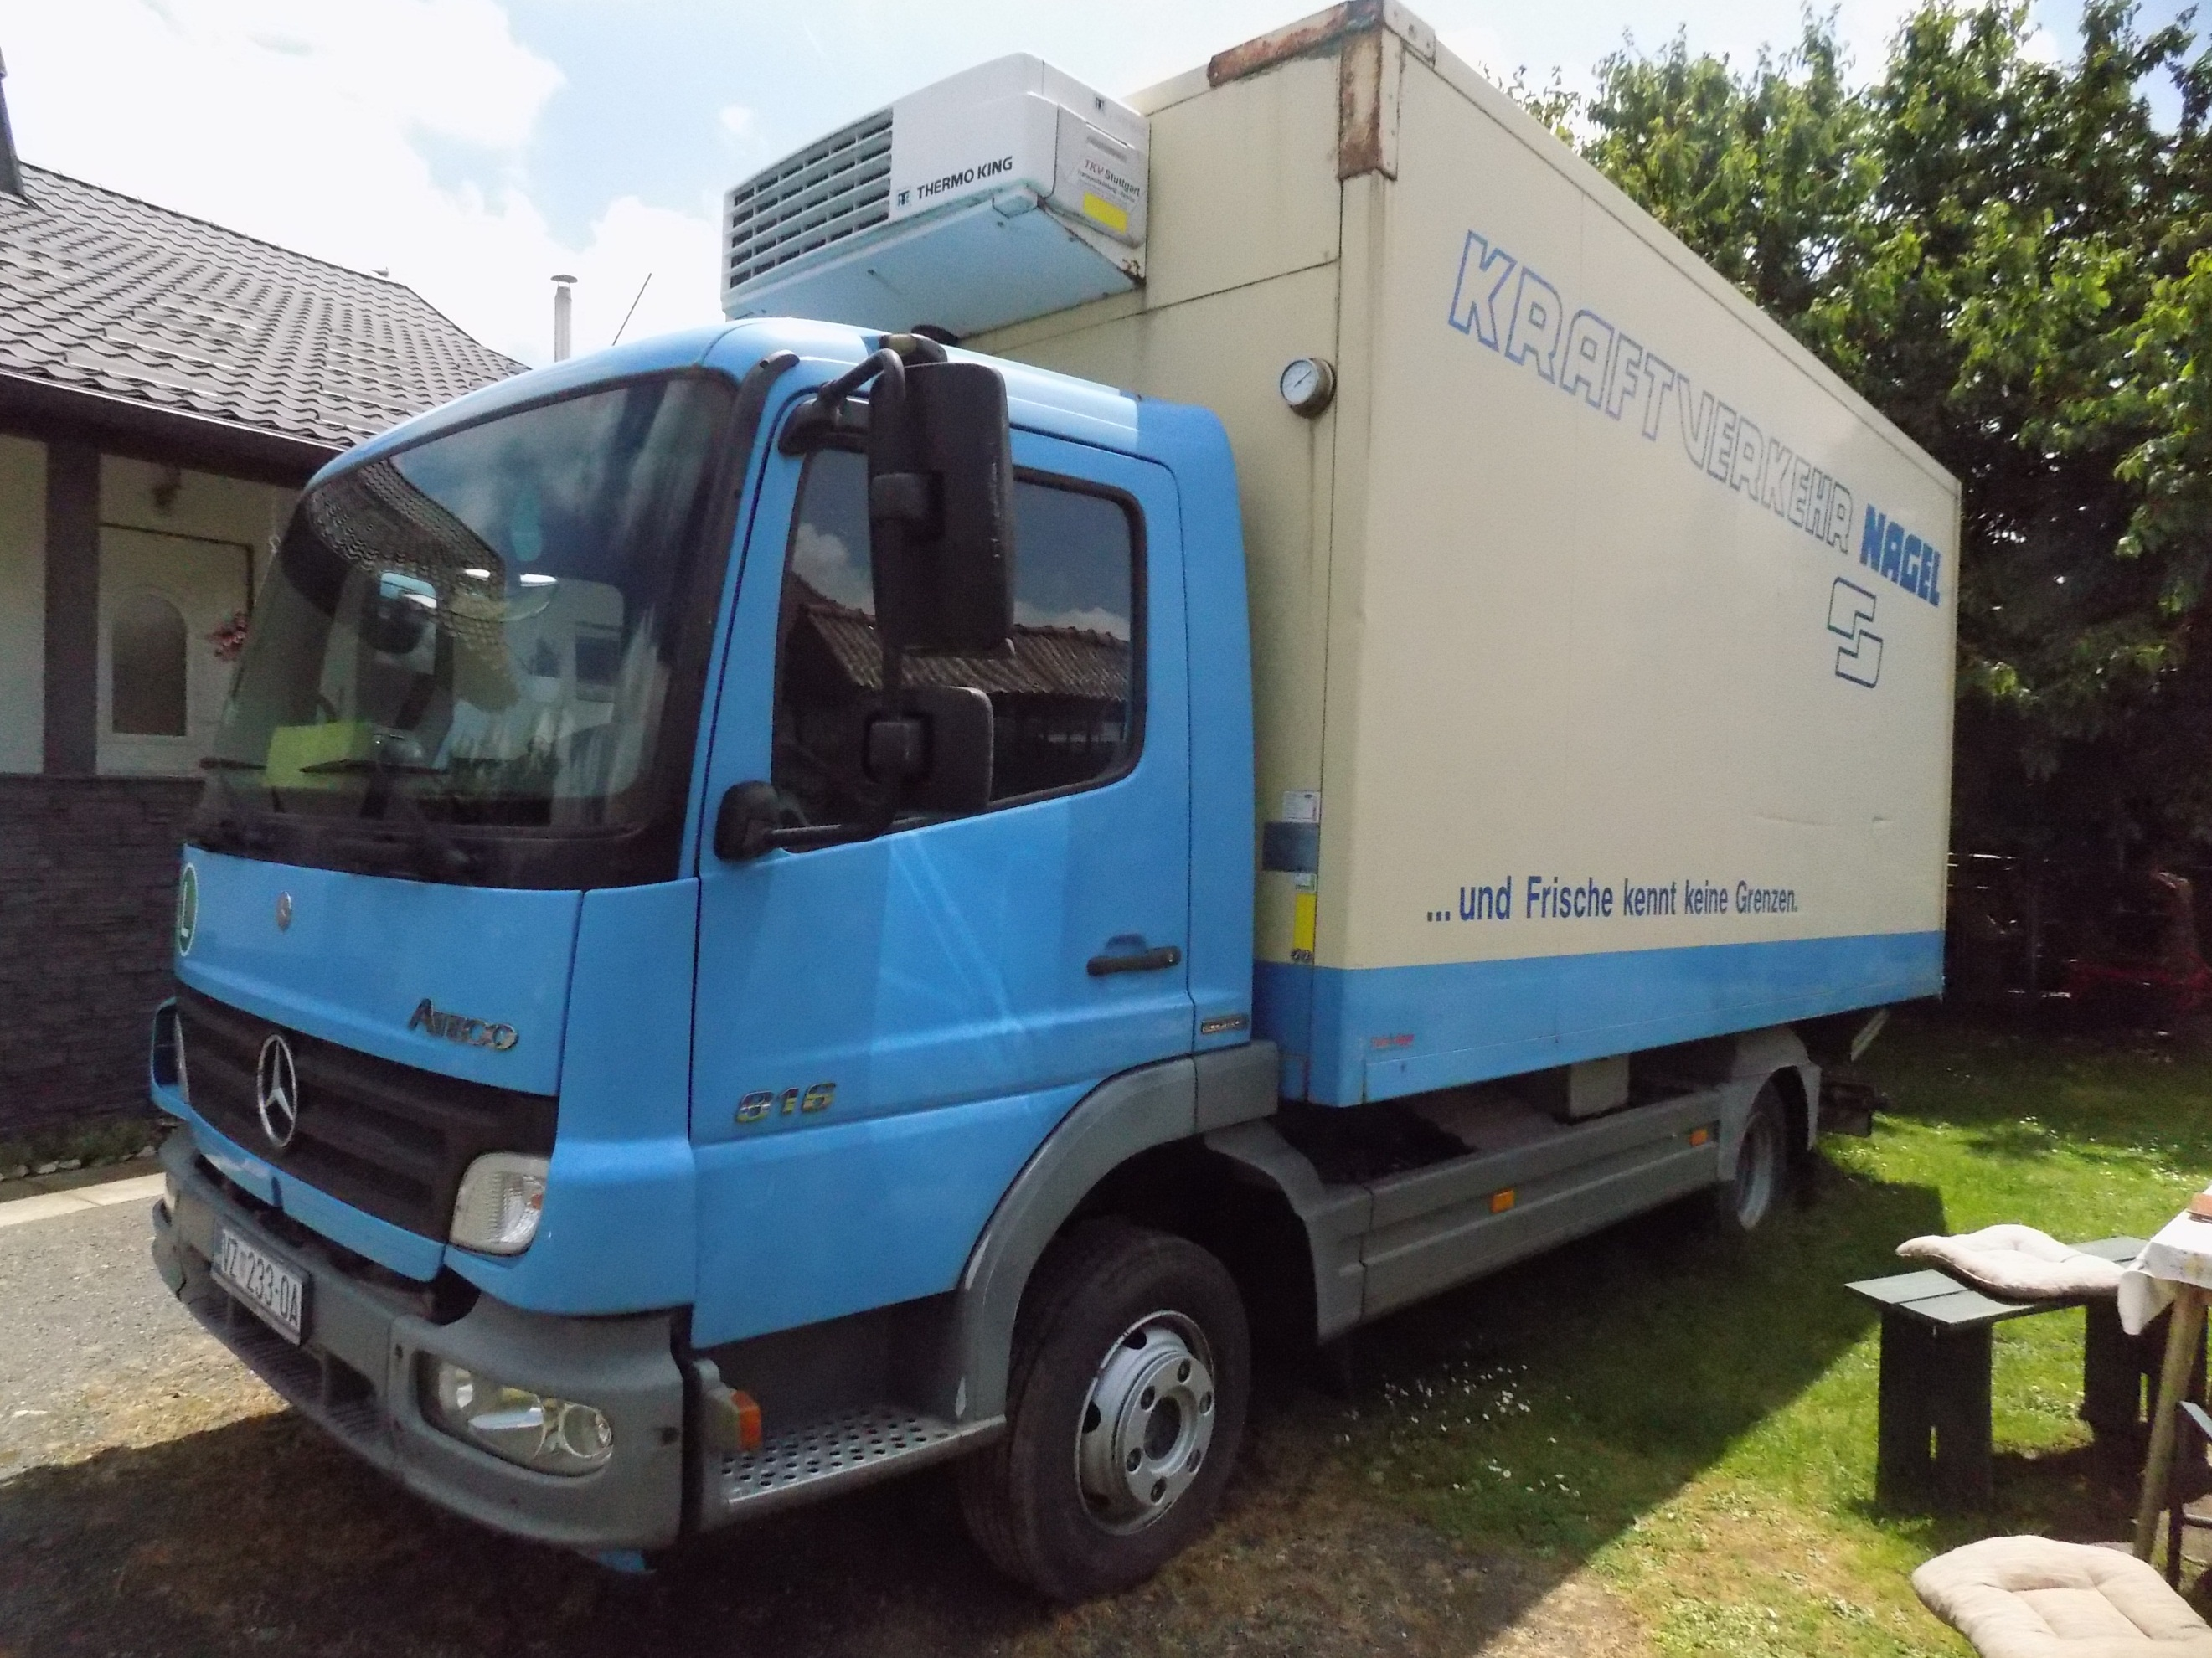  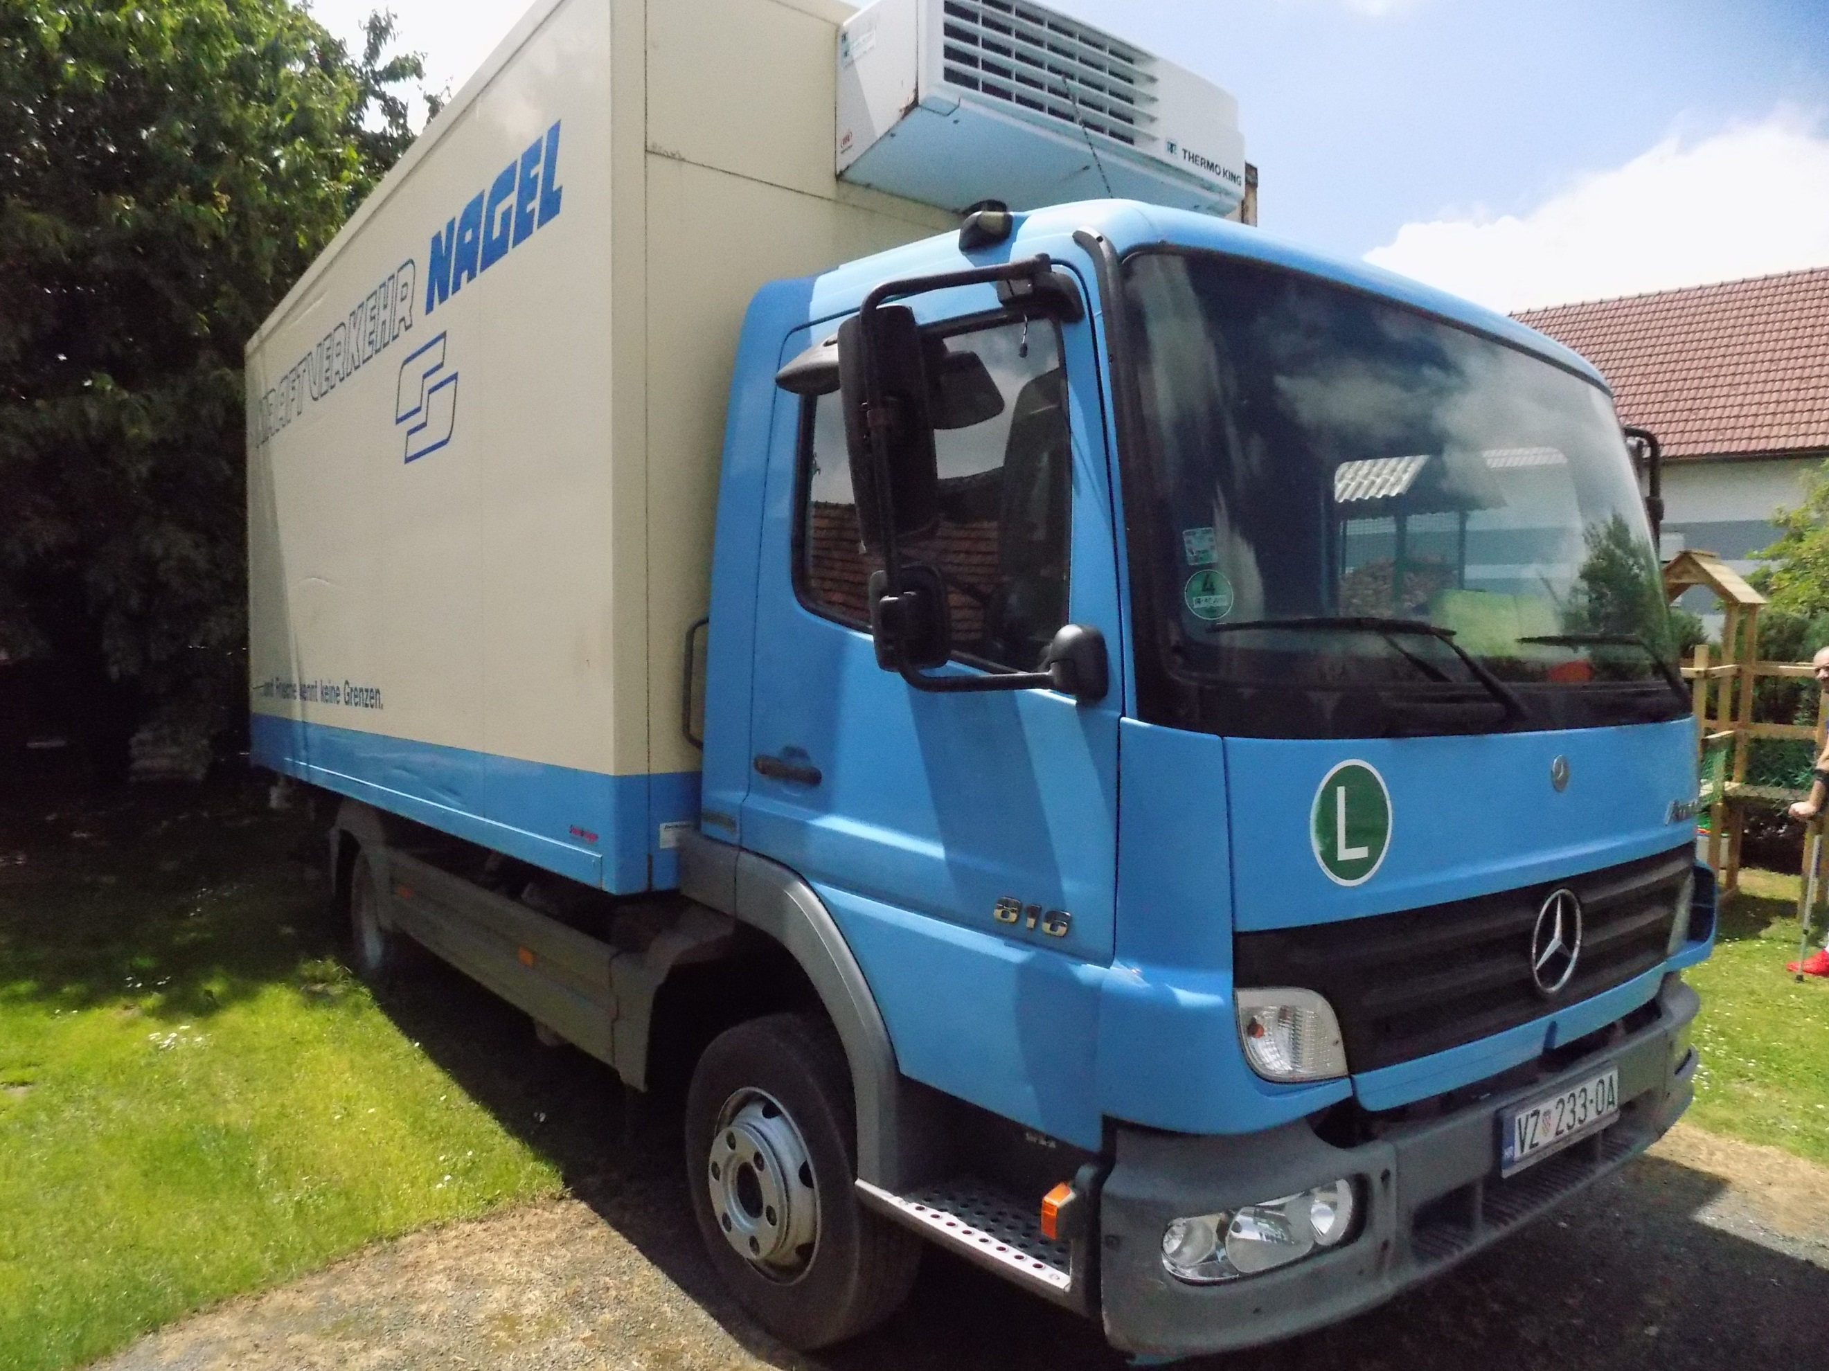  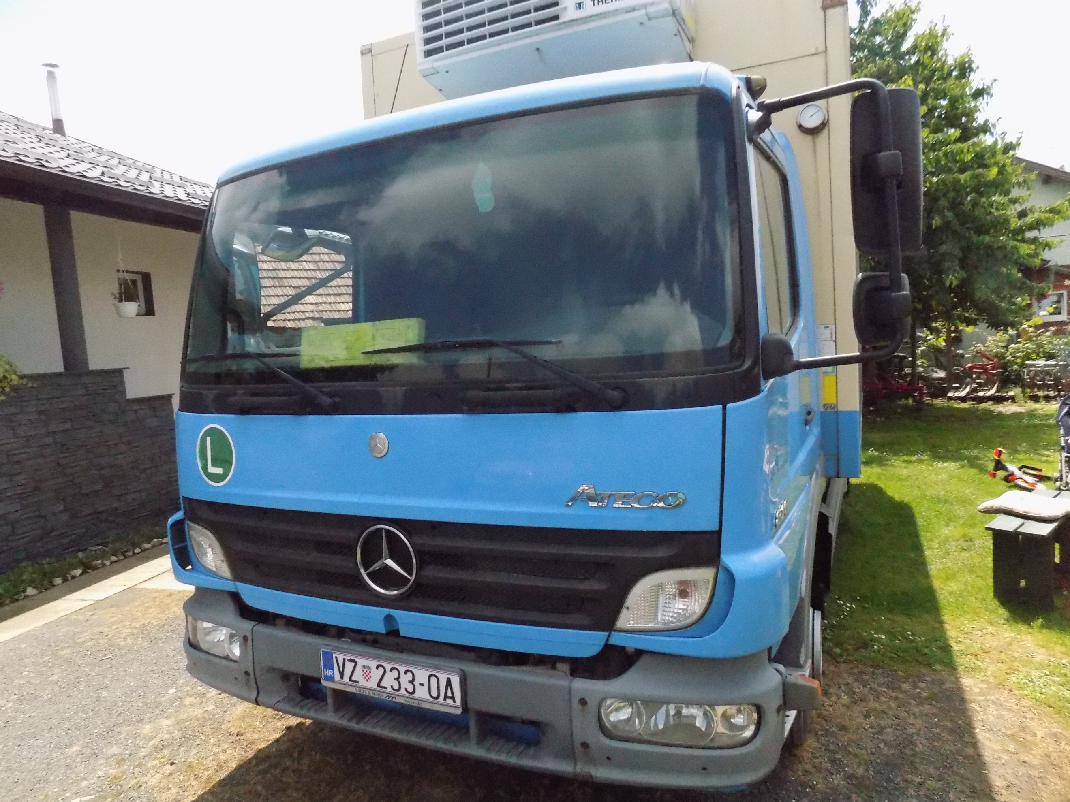
STANJE VOZILA
 | BROJ PRIJEĐENIH KILOMETARA: | 520000
 | STANJE GUMA: | DOBRO, prednja guma istrošena 30 %, zadnja 30 %
 | STANJE PODVOZJA: | DOBRO
 | STANJE LIMA / LAKA: | DOBRO, mala oštećenja vidljiva na slikama
 | STANJE PLASTIČNIH OBLOGA: | DOBRO
 | STANJE PREDNJIH SVIJETALA: | DOBRO
 | STANJE MOTORA: | DOBRO
 | STANJE HIDRAULIČNIH VODOVA: | UREDNO
 | STANJE PRTLJAŽNOG PROSTORA: | DOBRO-
 | STANJE PUTNIČKOG PROSTORA: | DOBRO
 | STANJE UPRAVLJAČKIH UREĐAJA: | UREDNO
 | STANJE SJEDALA: | DOBRO
 | STANJE OBLOGA I TAPECIRUNGA U KABINI: | DOBRO
 | STANJE LEŽAJA: | UREDNO FUNKCIONIRAJU – NE ČUJU SE ŠUMOVI
 | STANJE STAKALA NA VOZILU: | DOBRO STAKLA ORIGINAL NISU OŠTEĆENA
 | UKRASNE LETVE I ZAŠTITE: | DOBRO
 | STANJE KOČNICA: | UREDNO FUNKCIONIRAJU
 | STANJE POKAZIVAČA SMJERA: | UREDNO, ISPRAVNO FUNKCIONIRAJU
 | STANJE OSTALIH SVJETLOSNIH OZNAKA: | UREDNO
 | STANJE KOČIONIH SVJETLOSNIH OZNAKA: | UREDNO, ISPRAVNO FUNKCIONIRAJU
 | STANJE KLIMA UREĐAJA: | ISPRAVNO
 | STANJE UREĐAJA ZA GRIJANJE: | ISPRAVNO
 | POKAZATELJI VEĆIH OŠTEĆENJA I KOROZIJE NA VOZILU: | NE – Mercedes nema vidljivih većih oštećenja. I nisu vidljivi tragovi korozije
 | OPĆE STANJE VOZILA: | PREGLEDOM MERCEDESA USTANOVLJENO JE KAKO TERETNO VOZILO IMA LOŠE AKUMULATORE I NE MOŽE UPALITI MOTOR

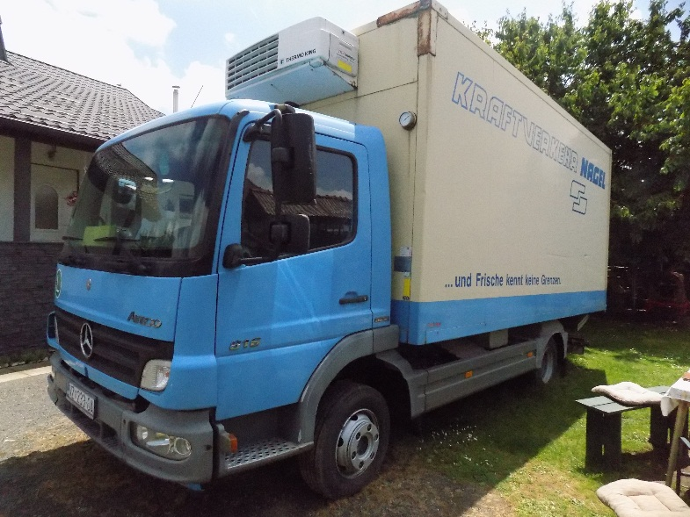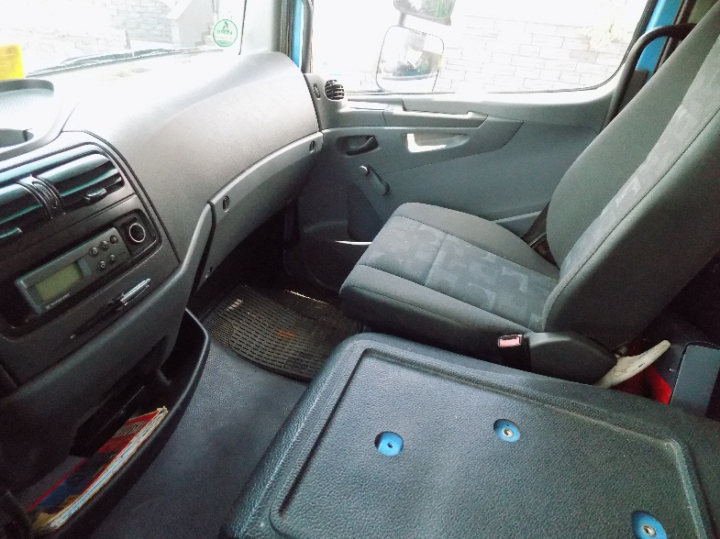
1. Mercedes ATEGO 816 lijeva bočna strana 2. Mercedes ATEGO 816 – unutrašnjost vozila
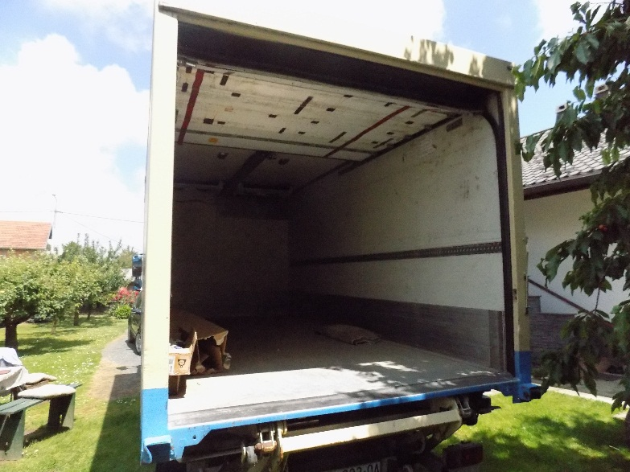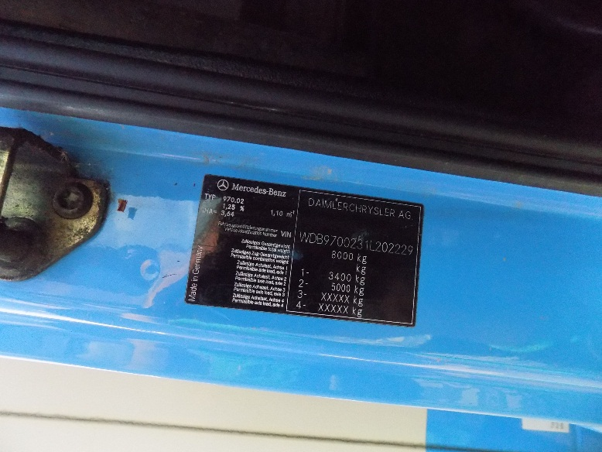

3. Mercedes ATEGO 816 - karoserija 4. Mercedes ATEGO 816 – broj šasije

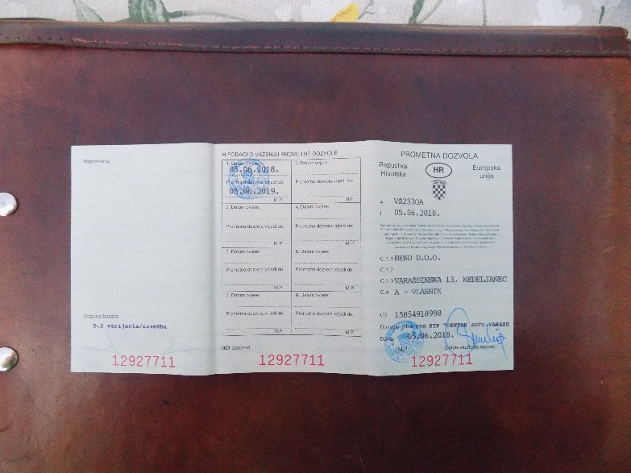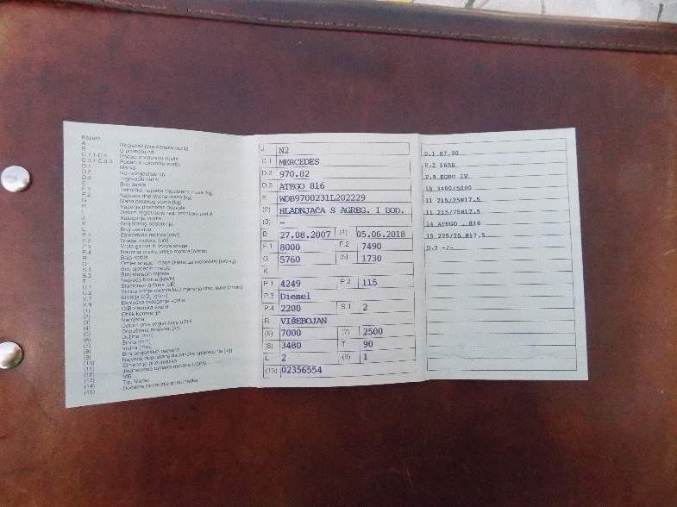

5. Mercedes ATEGO 816 – prometna dozvola 6. Mercedes ATEGO 816 – prometna dozvola

PROCJENA VRIJEDNOSTI MERCEDESA:

NOVONABAVNA VRIJEDNOST MERCEDESA prema cijenama Centra za vozila u RH
UKUPNO: | 312.840,00 KN
STANJE MERCEDESA
BROJ KILOMETARA | 283167
OPĆE STANJE MERCEDESA, OPREME I UREĐAJA | DOBRO , U FUNKCIJI
NAKNADNO UGRAĐENA OPREMA (SATELITSKO PRAĆENJE I NAVIGACIJA I SL.) | NEMA
STAROST VOZILA | 12 GODINA 9 MJESECI
AMORTIZACIJA ZA STAROST MERCEDESA (A_{r}) | 84,88 % NOVO NABAVNE VRIJEDNOSTI
VRIJEDNOST MERCEDESA V_{V} = 1 – A_{r} | 15,12 % NOVO NABAVNE VRIJEDNOSTI
KOREKCIJA VRIJEDNOSTI ZA STANJE MERCEDESA– VANJSKO K_{SV} | 1,00 %
KOREKCIJA VRIJEDNOSTI ZA STANJE MERCEDESA – UNUTARNJE K_{SU} | 1,00 %
KOREKCIJA VRIJEDNOSTI ZA STANJE KOČNICA, PODVOZJA I SUSTAVA UPRAVLJANJA K_{SP} | 8,00 %
KOREKCIJA ZA BROJ VLASNIKA K_{VL} | 2,00 %
KOREKCIJA ZA BROJ KILOMETARA K_{KM} | 10,00 %
KOREKCIJA VRIJEDNOSTI ZA STANJE TRŽIŠTA K_{TR} | 1,10 %
SVEUKUPNI IZNOS VRIJEDNOSTI  V₁ = V_{V} x (1 – K_{SV}) x (1 – K_{SU}) x (1 – K_{SP}) x (1 – K_{VL}) x  (1 – K_{KM}) x K_{TR} | V₁ = 0,1512 x (1 – 0,01) x (1 – 0,01) x (1 – 0,08) x (1 – 0,02) x  (1 – 0,10) x 1,10 = 0,1322
VRIJEDNOST MERCEDESA V_{V1} | 13,22 % NOVO NABAVNE VRIJEDNOSTI
NOVONABAVNA VRIJEDNOST U KN SA PDV | 312.840,00 KN
PROCJENJENA VRIJEDNOST U KN SA PDV | 41.358,00 KN

Stalni sudski vještak
Krešimir ing. Antulov

U Bjelovaru 09.06.2020. godine.

OCJENA PROMETNE VRIJEDNOSTI RENAULT MIDLUM

Uz navedeno, kao i zatečeno stanje ovog teretnog vozila, tijekom pregleda po vještaku, može se zaključiti da je teretno vozilo u neispravnom stanju , jer su svi vitalni sklopovi demontirani i nisu predočeni vještaku. Od teretnog vozila ostala je samo šasija, kabina i nešto donjeg postroja. Na osnovu konstatiranja da je teretno vozilo devastirano i da ne može poslužiti niti za rezervne dijelove mišljenja sam da se takovo teretno vozilo može samo ponuditi tvrtci za otkup sekundarne sirovine i prodati po kilogramu otpadnog željeza odnosno lima.

IZRAČUN VRIJEDNOSTI TERETNOG VOZILA

Pri utvrđivanju vrijednosti teretnih vozila uzimaju se u obzir slijedeći utjecajni čimbenici:
- cijena novog teretnog vozila
- vrijednost teretnog vozila prema godinama starosti i tehničkoj eksploataciji ( kilometri )
- opće stanje teretnog vozila
- investicijska ulaganja
- ponuda i potražnja teretnog vozila na tržištu

Kao što sam naveo neću procjenjivati navedeno vozilo, već ću samo dokumentirati fotografijama u kakvom je stanju vozilo.

Naziv | RENAULT MIDLUM 180.08
Slika | 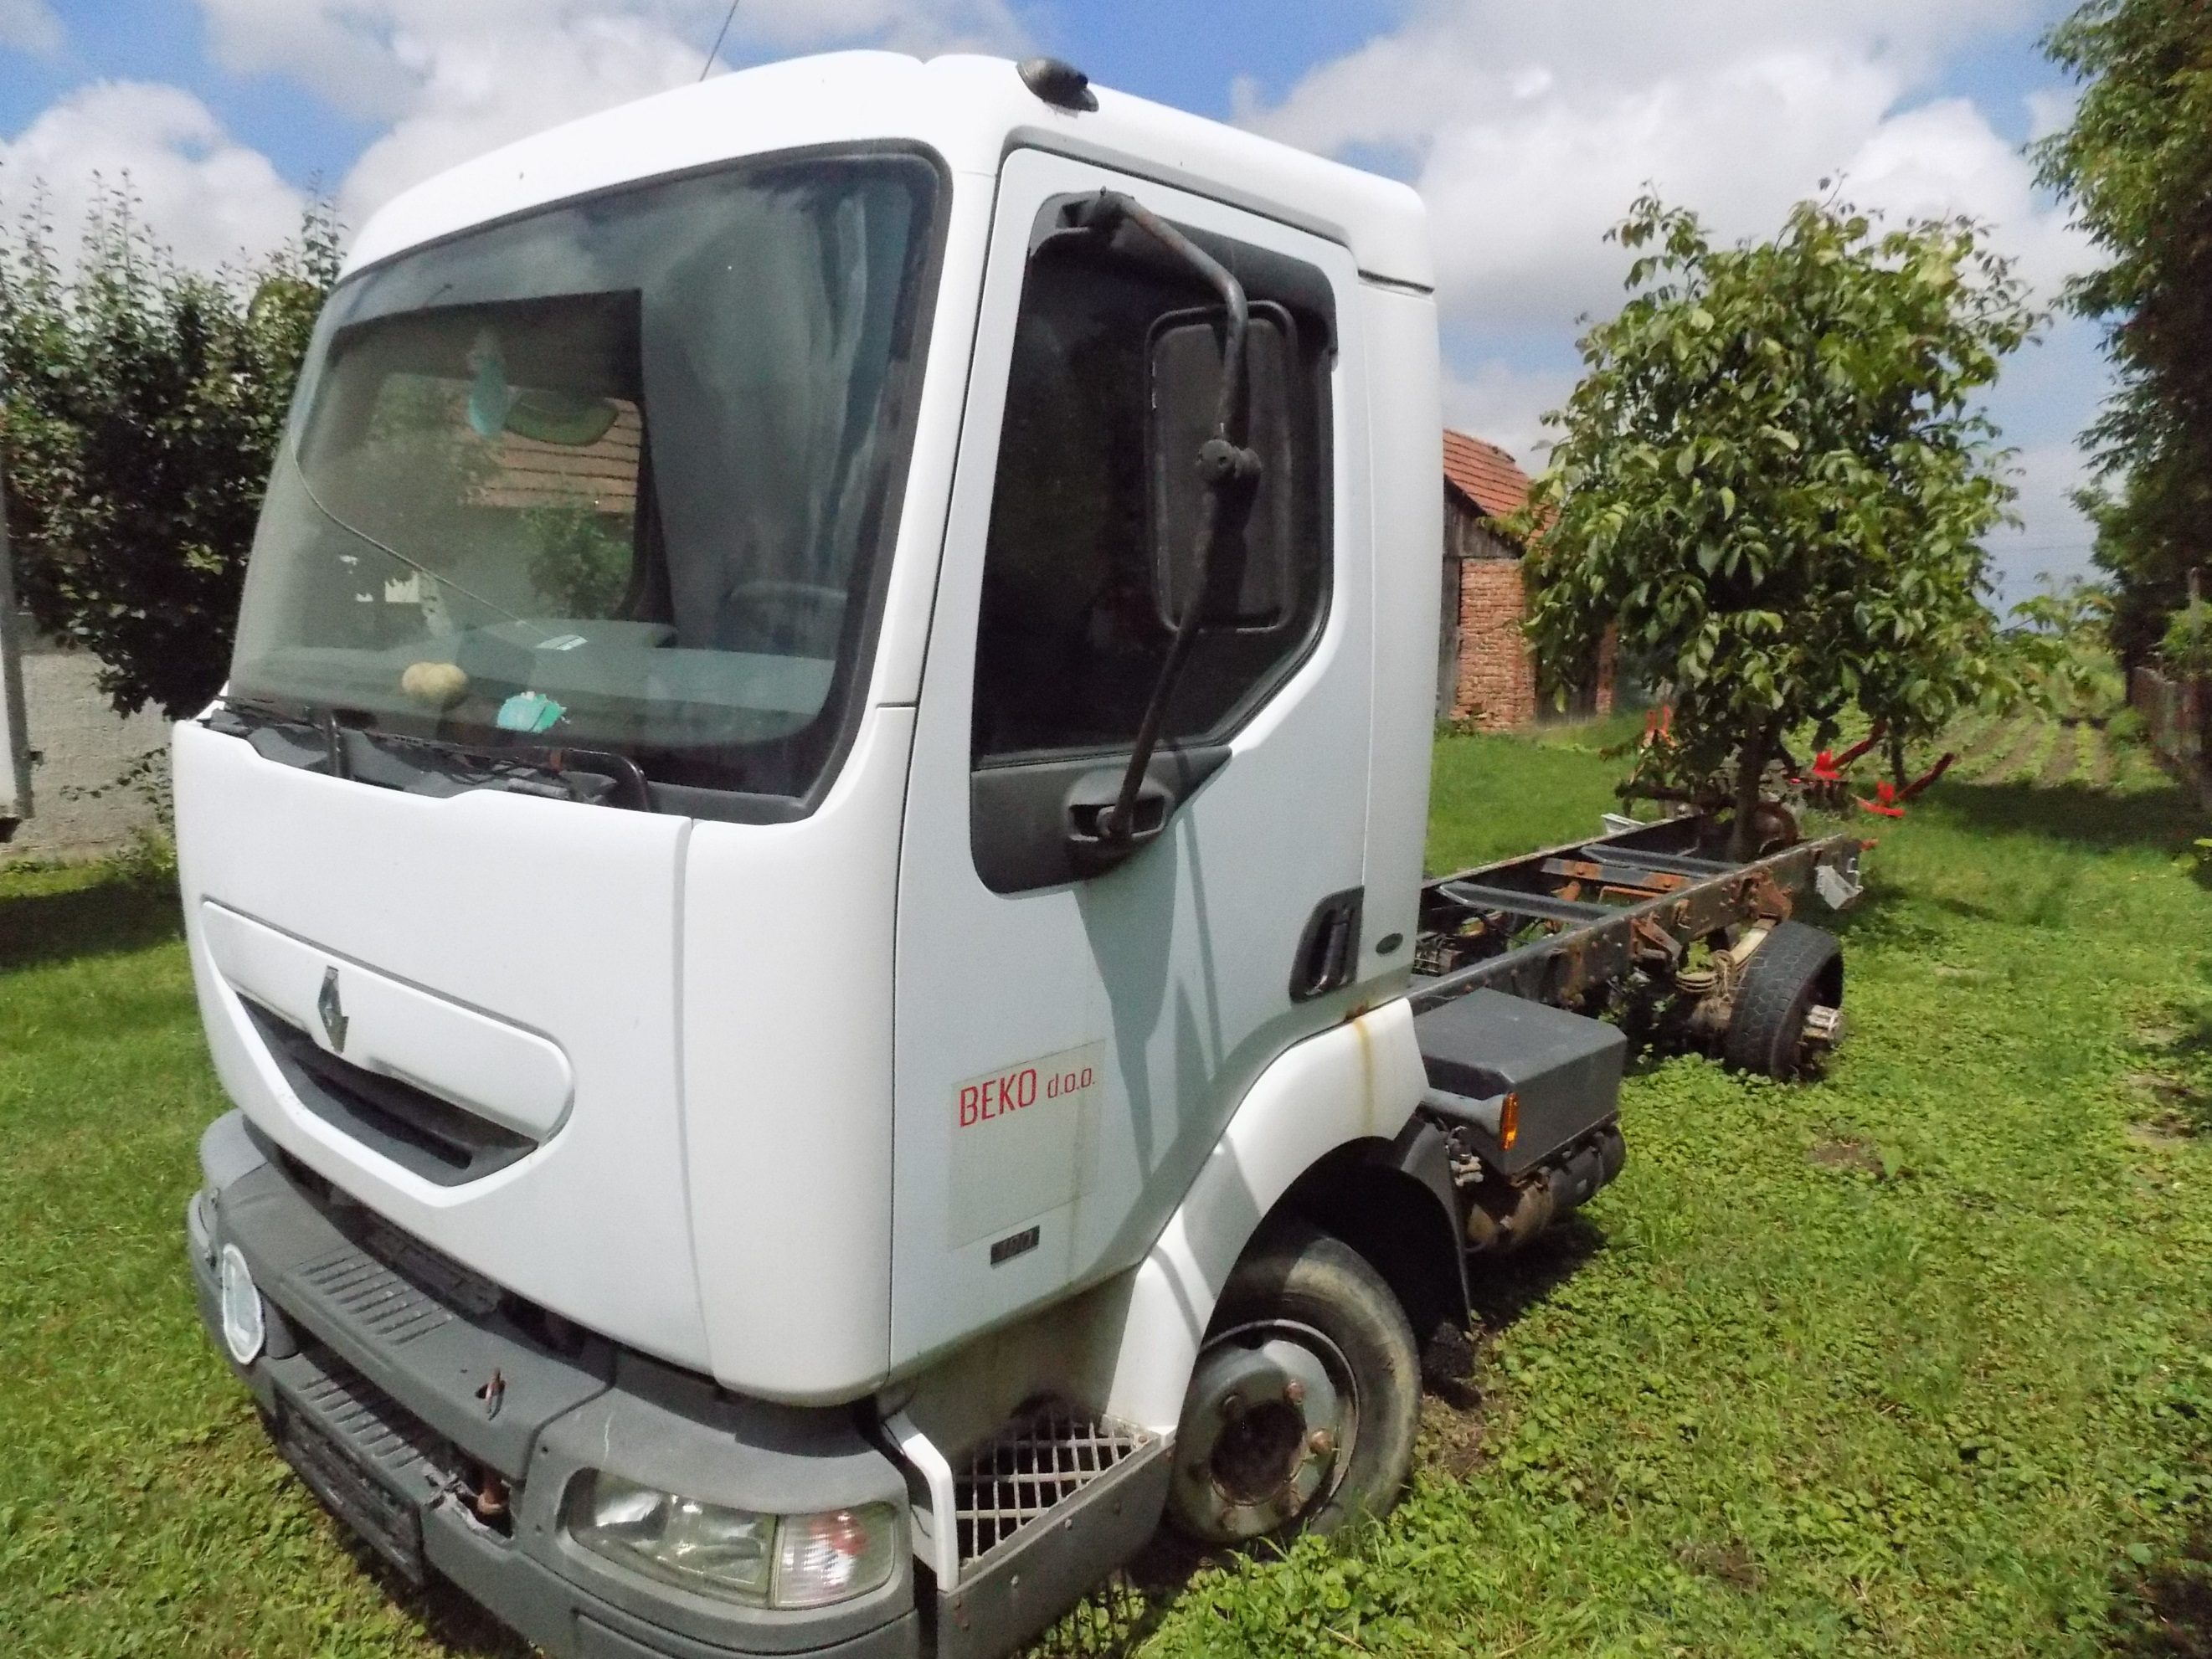
TEHNIČKI PODACI O VOZILU
 | VRSTA: | N 2
 | MARKA: | RENAULT
 | TIP: | MIDLUM
 | MODEL: | 180.08
 | BOJA VOZILA: | BIJELA
 | BROJ ŠASIJE: | VF642ACA000000433
 | OBLIK KAROSERIJE: | NEMA NADOGRADNJE – ČISTA ŠASIJA
 | PROIZVOĐAČ: | RENAULT
 | DRŽAVA PROIZVODNJE: | FRANCUSKA
 | GODINA PROIZVODNJE: | 2000
 | DATUM PRVE REGISTRACIJE: | 15.05.2006
 | MJESTA ZA SJEDENJE: | 3
 | MJESTA ZA STAJANJE: | -
 | MJESTA ZA LEŽANJE: | -
 | DOPUŠTENA NOSIVOST: | 1800 KG
 | MASA PRAZNOG VOZILA: | 5690 KG
 | NAJVEĆA DOPUŠTENA MASA: | 7490 KG
 | MAKSIMALNA BRZINA: | 100 KM / sat
 | DOPUŠTENA NOSIVOST – PREDNJA: | -
 | DOPUŠTENA NOSIVOST – STRAŽNJA: | -
 | DOPUŠTENA NOSIVOST – SREDNJA: | -
 | BROJ OSOVINA: | 2
 | BROJ POGONSKIH OSOVINA: | 1
 | VRSTA MOTORA: | DIESEL
 | SNAGA MOTORA U kW: | 128
 | BROJ OKRETAJA U MINUTI: | -
 | RADNI OBUJAM MOTORA U cm³: | 6174
 | DUŽINA VOZILA: | 7800 MM
 | VISINA VOZILA: | 3250 MM
 | ŠIRINA VOZILA: | 2350 MM
 | BROJ KOTAČA: | 4
 | GUSJENICE: | -
 | VELIČINA PNEUMATIKA – PREDNJI: | 225/ 75 R 17,5
 | VELIČINA PNEUMATIKA – SREDNJI: | -
 | VELIČINA PNEUMATIKA – ZADNJI: | 225 75 R 17,5
 | VRSTA KOČNICA: | HIDRAULIČNA
 | KUKA: | -
 | VITLO: | -

Naziv | RENAULT MIDLUM 180.08 – NEMA TABLICA
Slike | 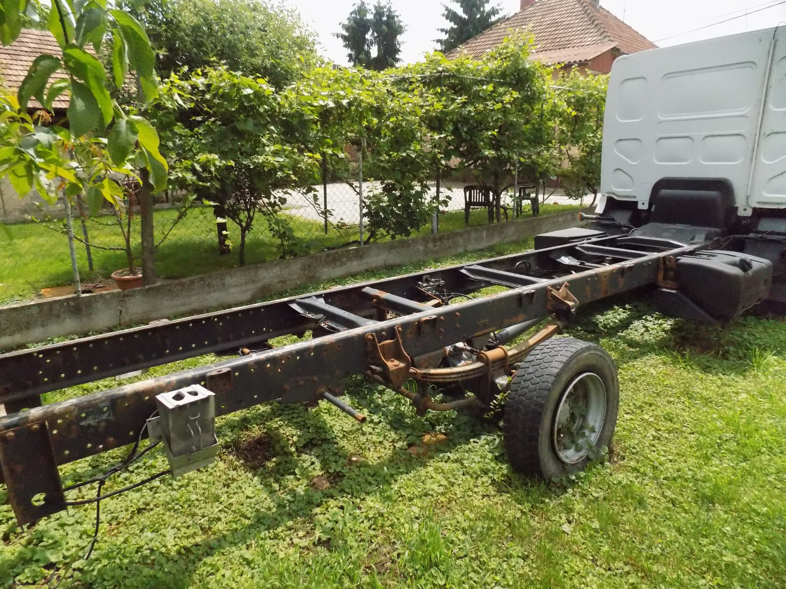  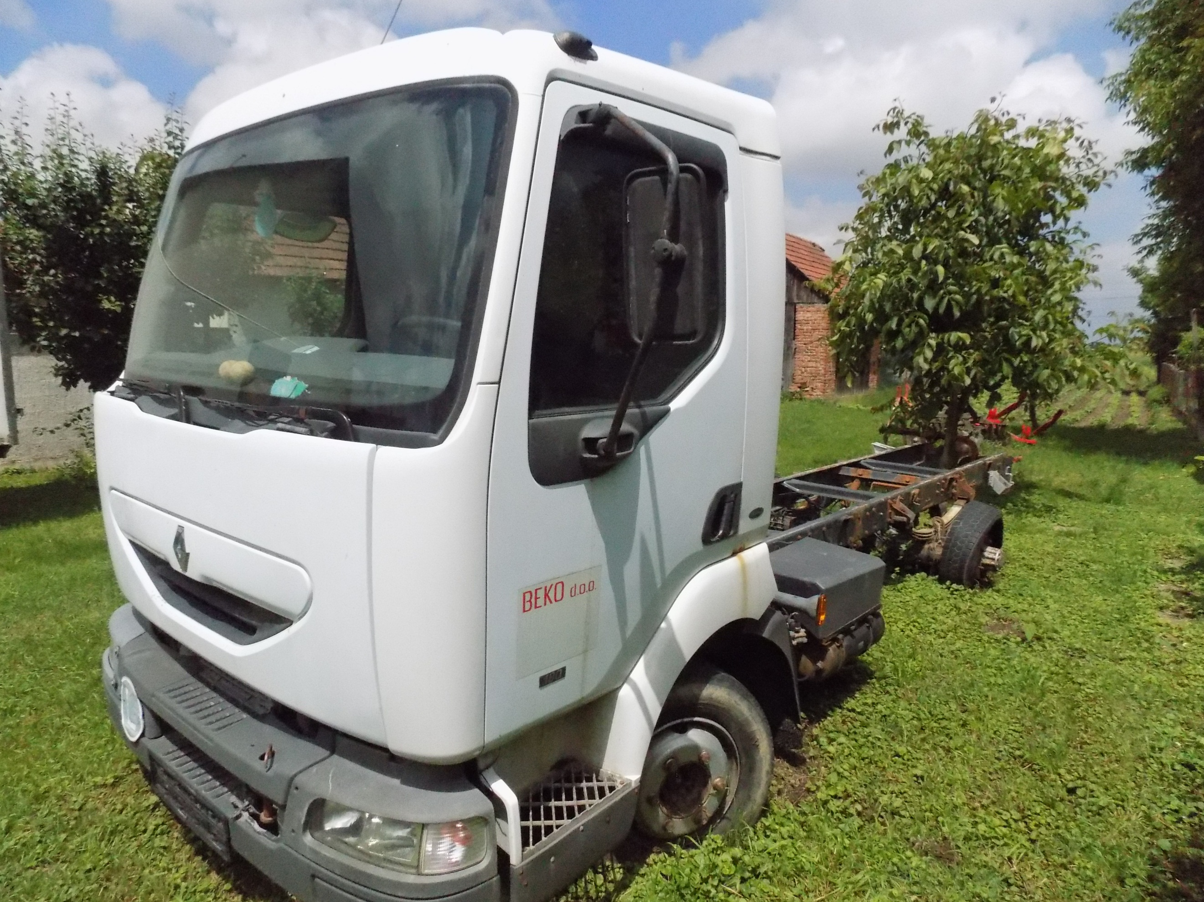  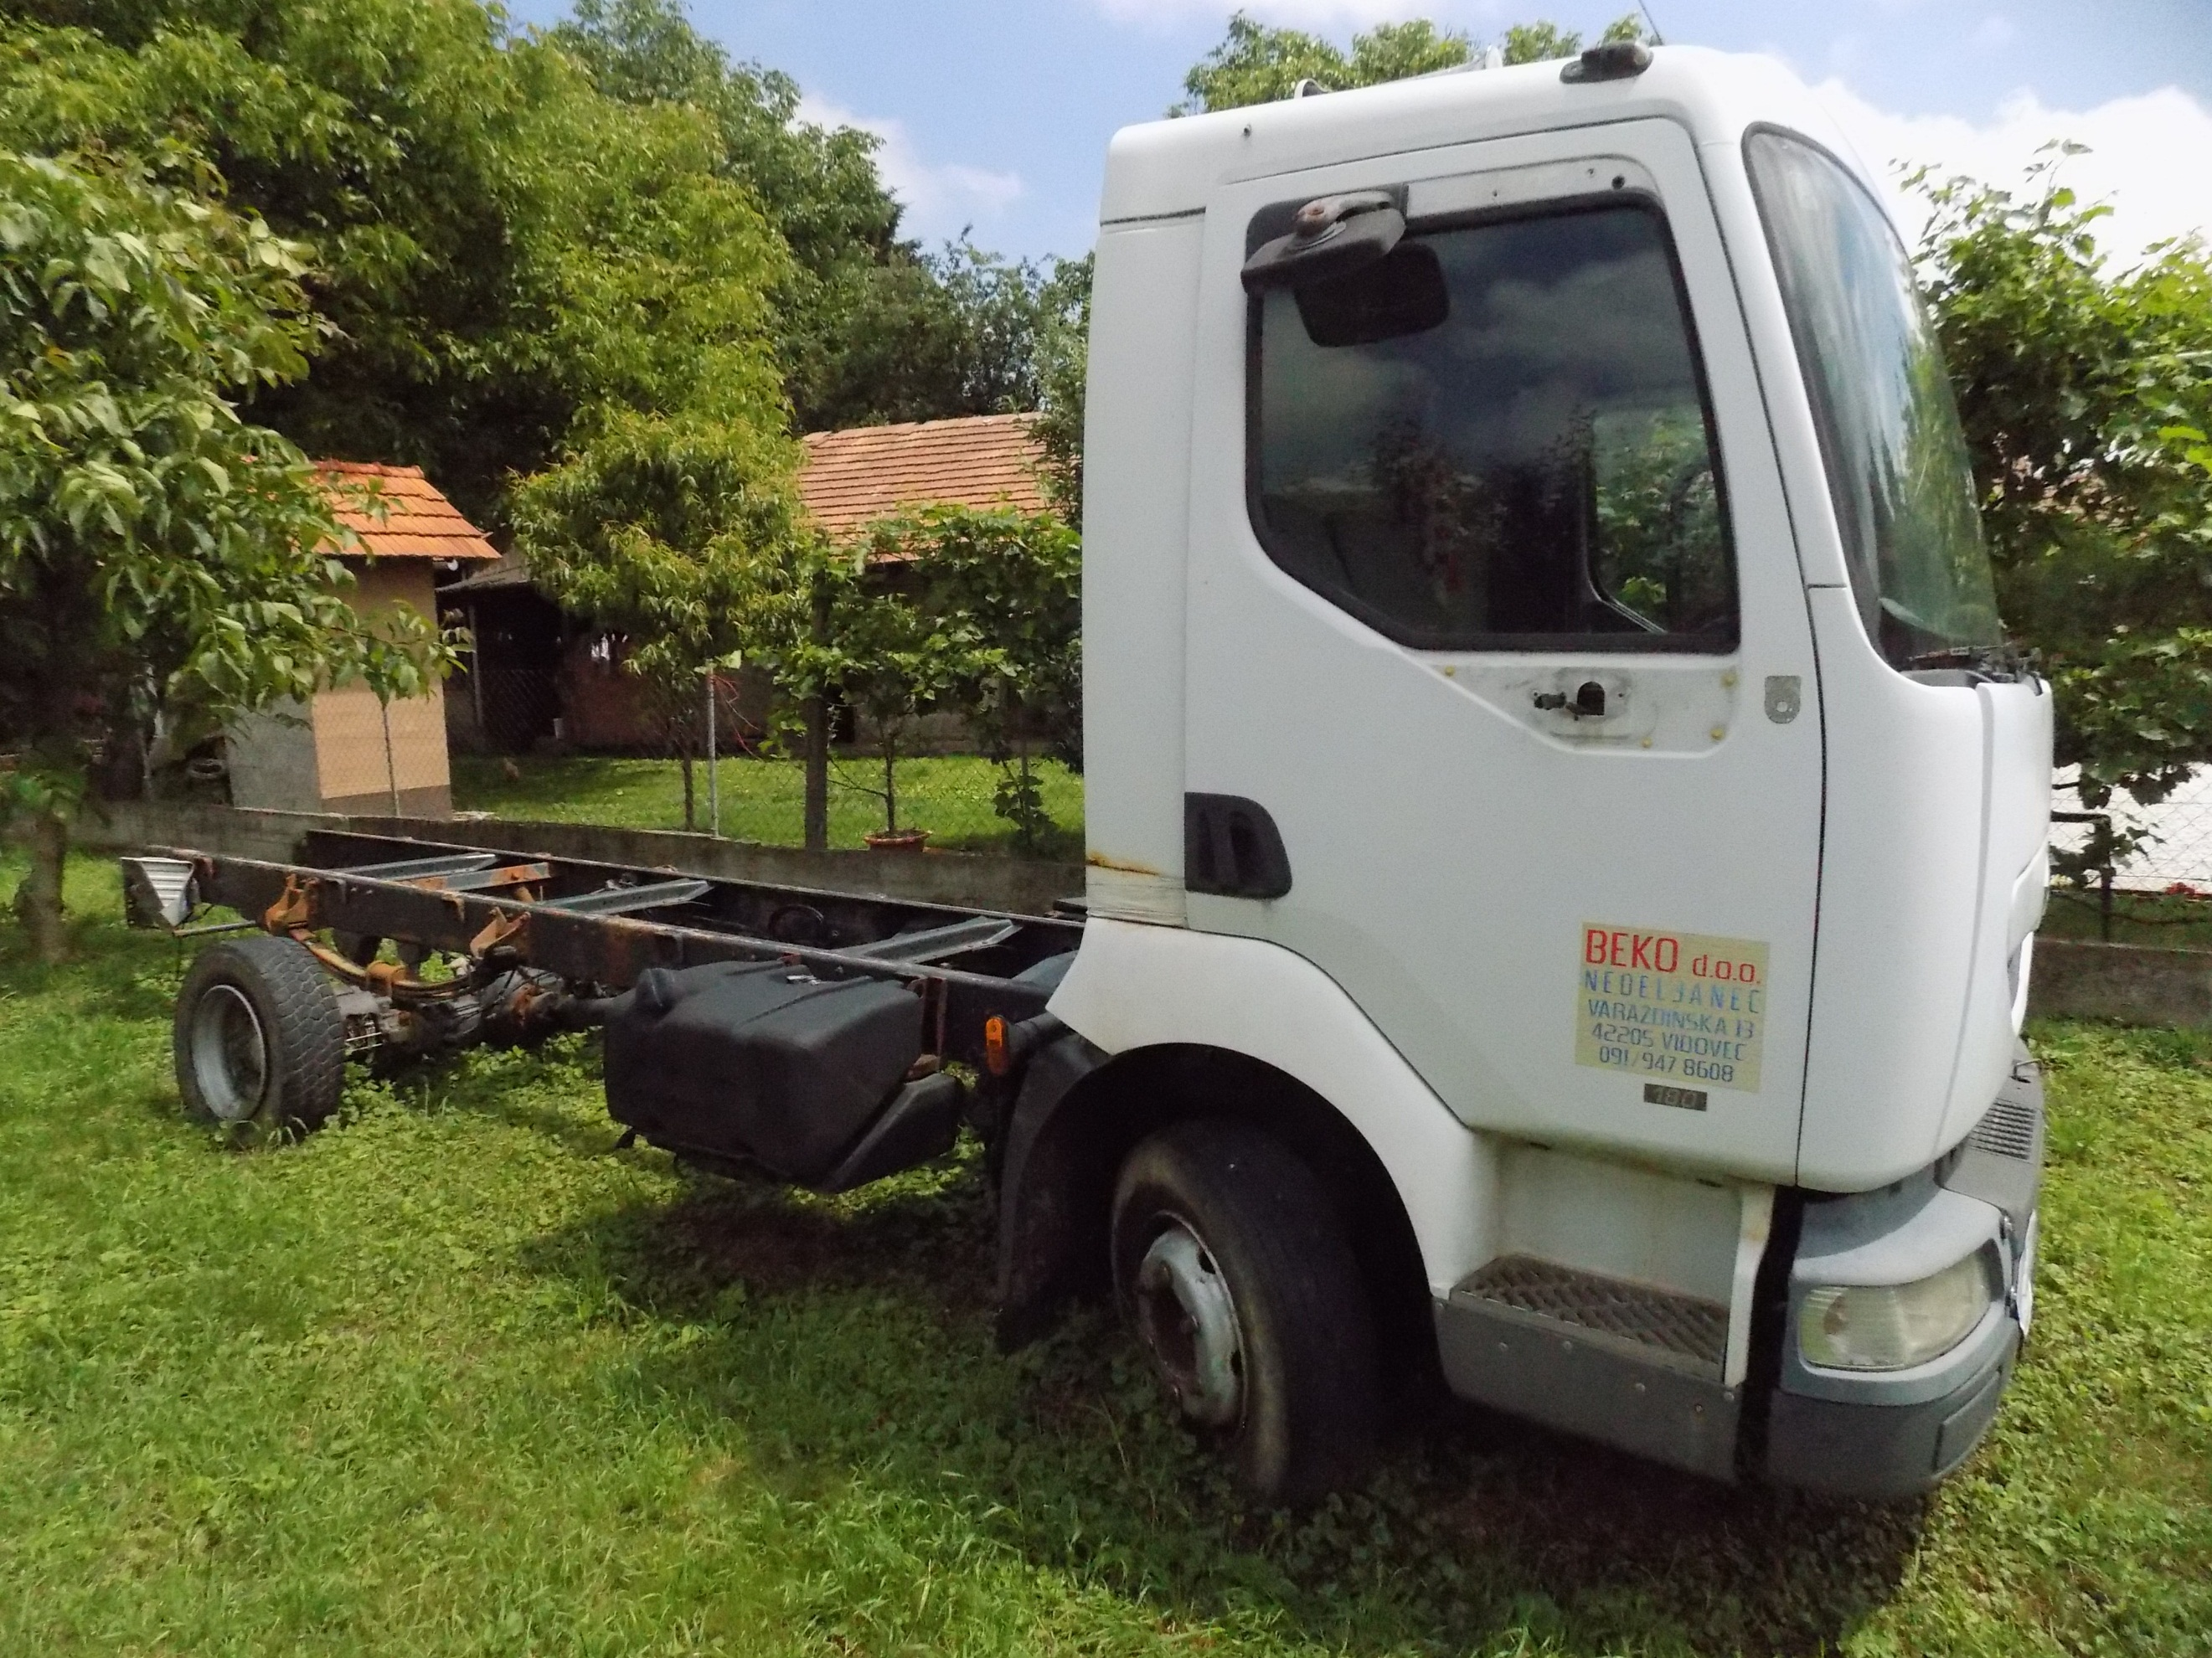  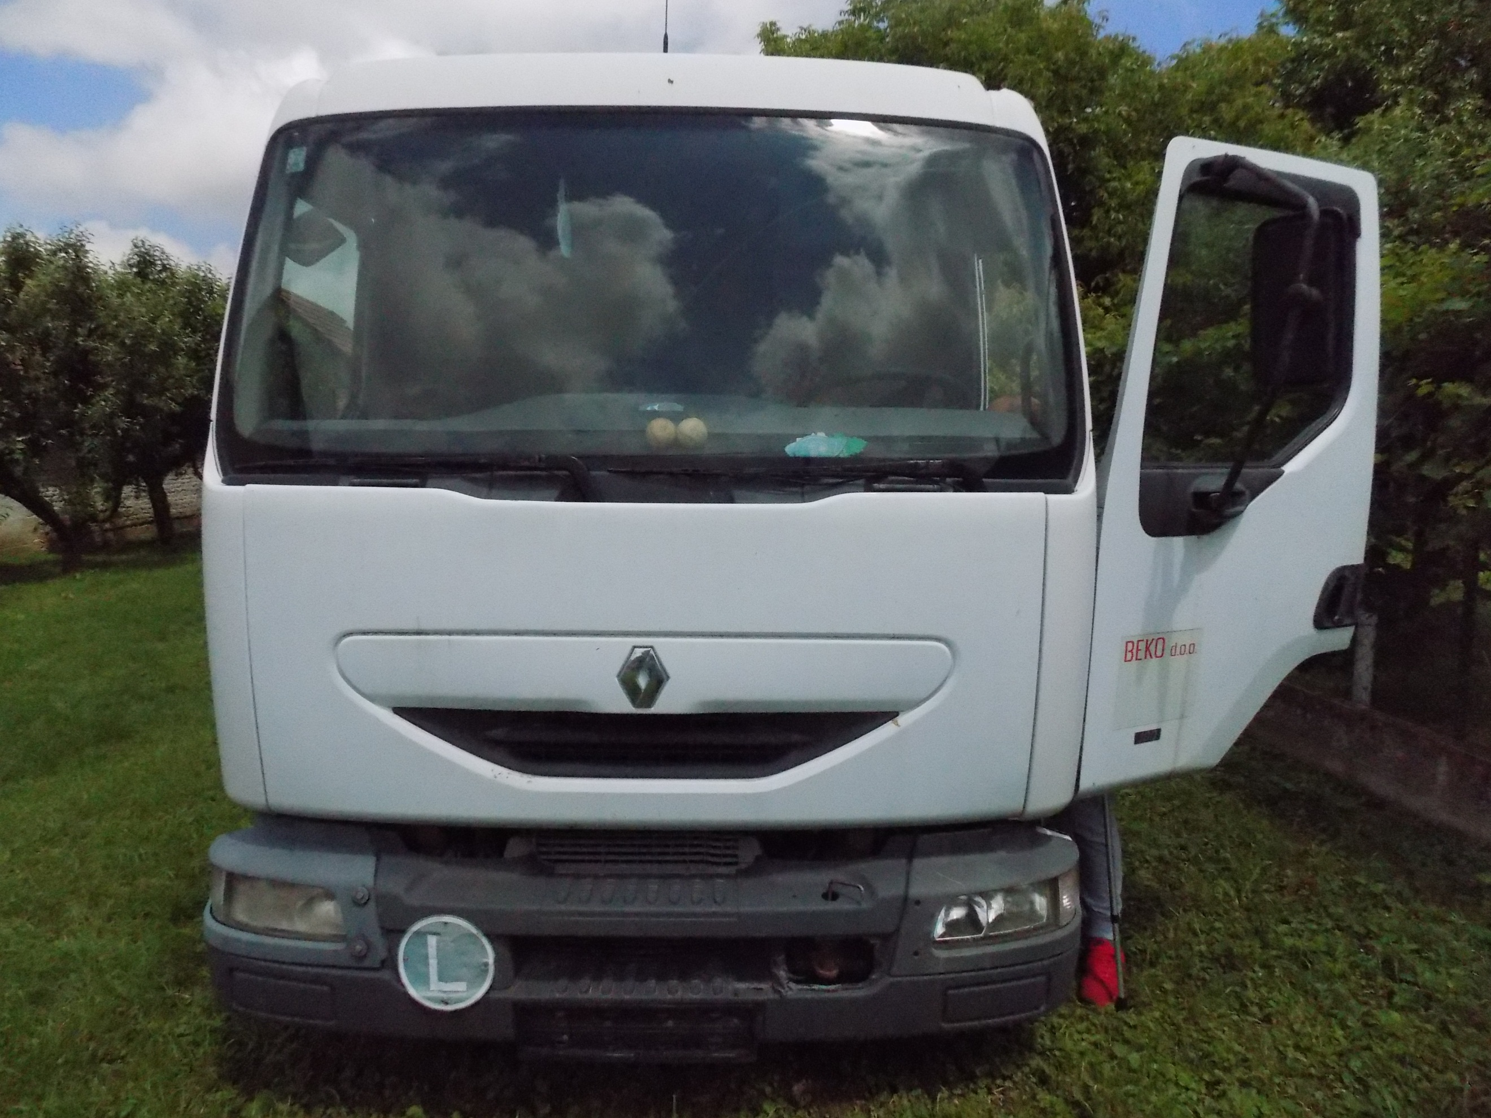
STANJE VOZILA
 | BROJ PRIJEĐENIH KILOMETARA: | 731753
 | STANJE GUMA: | LOŠE, prednja guma istrošena 90 %, zadnja 90 %
 | STANJE PODVOZJA: | LOŠE
 | STANJE LIMA / LAKA: | PROSJEČNO, oštećenja vidljiva na slikama
 | STANJE PLASTIČNIH OBLOGA: | DOBRO
 | STANJE PREDNJIH SVIJETALA: | DOBRO
 | STANJE MOTORA: | LOŠE
 | STANJE HIDRAULIČNIH VODOVA: | LOŠE
 | STANJE PRTLJAŽNOG PROSTORA: | LOŠE-
 | STANJE PUTNIČKOG PROSTORA: | LOŠE
 | STANJE UPRAVLJAČKIH UREĐAJA: | LOŠE
 | STANJE SJEDALA: | LOŠE
 | STANJE OBLOGA I TAPECIRUNGA U KABINI: | LOŠE
 | STANJE LEŽAJA: | NISU SE MOGLI ISPITATI
 | STANJE STAKALA NA VOZILU: | VJETROBRANSKO STAKLO OŠTEĆENO
 | UKRASNE LETVE I ZAŠTITE: | DOBRO
 | STANJE KOČNICA: | NISU SE MOGLE ISPITATI
 | STANJE POKAZIVAČA SMJERA: | NE FUNKCIONIRAJU
 | STANJE OSTALIH SVJETLOSNIH OZNAKA: | NE FUNKCIONIRAJU
 | STANJE KOČIONIH SVJETLOSNIH OZNAKA: | NE FUNKCIONIRAJU
 | STANJE KLIMA UREĐAJA: | NE FUNKCIONIRA
 | STANJE UREĐAJA ZA GRIJANJE: | NE FUNKCIONIRA
 | POKAZATELJI VEĆIH OŠTEĆENJA I KOROZIJE NA VOZILU: | DA – Renault ima vidljivih većih oštećenja. I vidljivi su tragovi korozije
 | OPĆE STANJE VOZILA: | PREGLEDOM RENAULTA USTANOVLJENO JE KAKO TERETNO VOZILO NIJE VIŠE SPOSOBNO ZA VOŽNJU , VEĆ GA TREBA PONUDITI TVRTCI ZA OTKUP SEKUNDARNE SIROVINE.

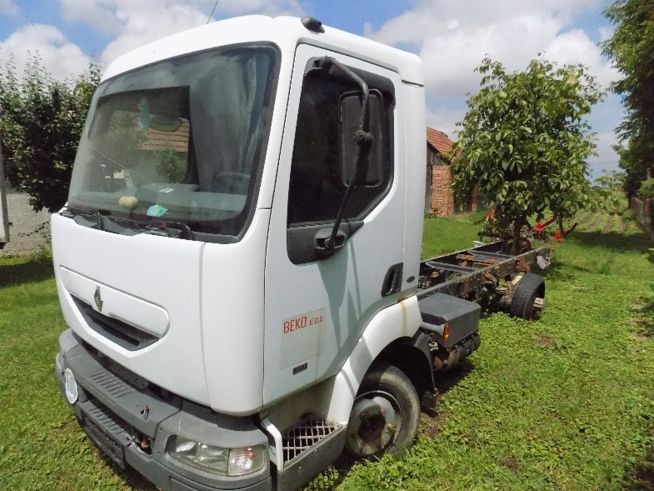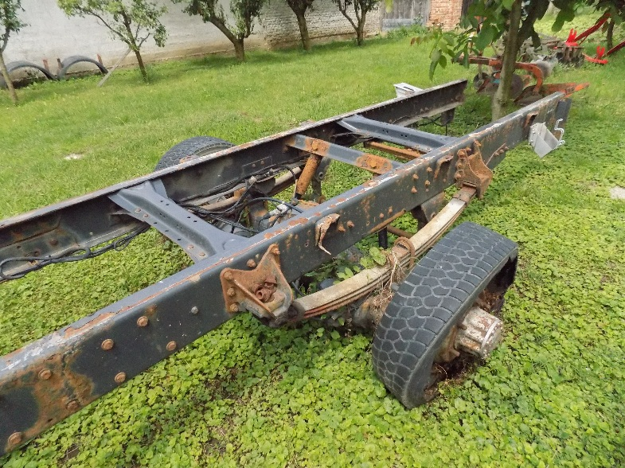
1. Renault MIDLUM lijeva bočna strana 2. Renault MIDLUM – šasija sa zadnjim mostom
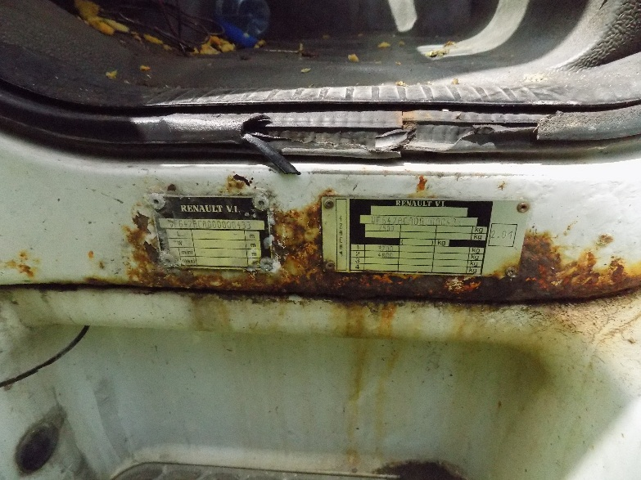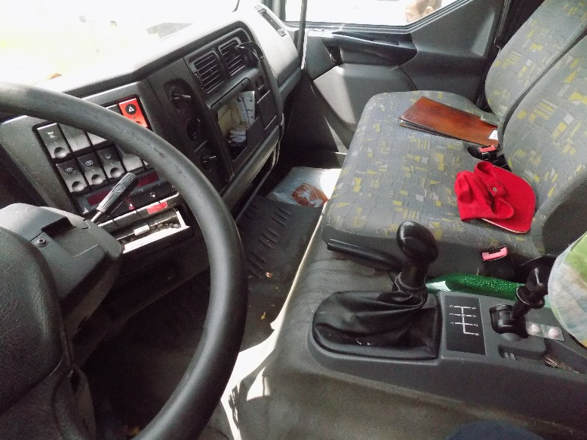

3. Renault MIDLUM – broj šasije 4. Renault MIDLUM – unutrašnjost vozila

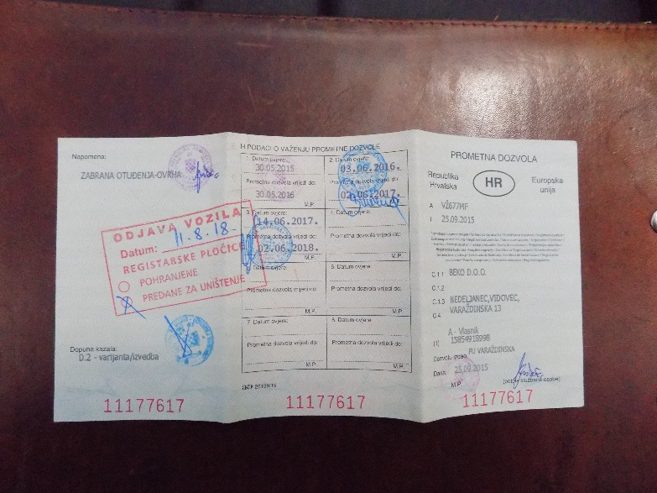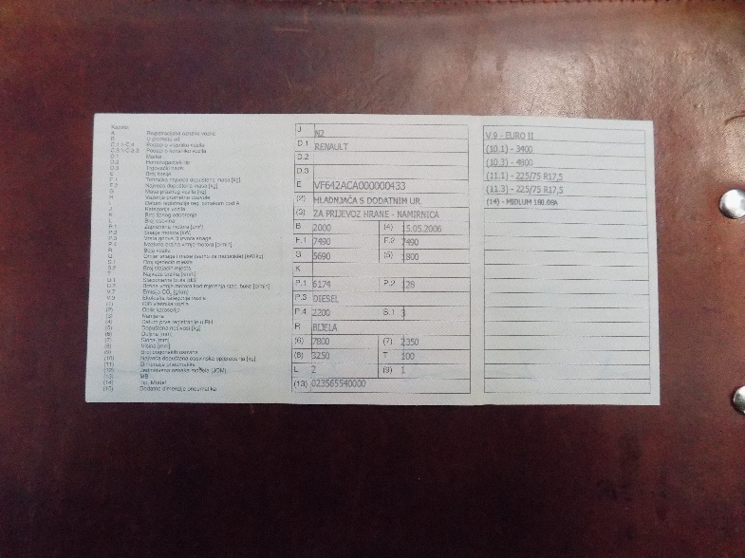

5. Renault MIDLUM – prometna dozvola 6. Renault MIDLUM – prometna dozvola

VRIJEDNOSTI RENAULTA U TVRTCI ZA OTKUP SEKUNDARNE SIROVINE:

Iz prometne dozvole može se zaključiti da je teretno vozilo RENAULT MIDLUM kada je tehnički ispravan i kada se na njemu nalaze svi sklopovi težak oko 5690 kg.
Međutim na teretnom vozilu su poskidani svi sklopovi i vitalni dijelovi tako da procjenjujem da u ovakvom stanju težina teretnog vozila može biti oko 1500 kg.

IZNOS KOJI BI SE MOGAO DOBITI U TVRTCI ZA OTKUP SEKUNDARNE SIROVINE JE:

1500 KG X 1,00 kn = 1,500,00 kn

R E K A P I T U L A C I J A

- MERCEDES ATEGO 816 ……………………………… 41.358,00 kn
- RENAULT MIDLUM 180.08 ……………………………… 1.500,00 kn
UKUPNO: 42.858,00 kn

Stalni sudski vještak
Krešimir ing. Antulov

U Bjelovaru 09.06.2020. godine.

Z A K L J U Č A K

Temeljem u ovom elaboratu iskazanih elemenata tržna vrijednost ovim elaboratom procjenjenih teretnih vozila, u vlasništvu BEKO d.o.o. u stečaju – Varaždinska 13 - NEDELJANEC iznosi oko:

42.858,00 KN

5.666,74 EUR-a

Prema srednjem tečaju Hrvatske narodne banke, koji vrijedi na dan izračunavanja tržišne vrijednosti tegljača, 09.06.2020 godine i iznosi:

1,00 EUR = 7,563071 kn

- Iskazane vrijednosti procjene su SA obračunatim porezom - PDV.

Stalni sudski vještak
Krešimir Antulov ing.

U Bjelovaru 09.06.2020. godine

